毕业设计开题报告

毕业设计名称 ： | 纺织面料智能查询与供需对接平台

姓 名 ：
学 号 ：
学 院 ： | 数学与计算机科学学院
专 业 ： | 软件工程
年 级 ：
指导教师 ：

- 选题背景、目的及意义及国内外对本课题涉及问题的研究现状
（一）、选题背景
当前纺织行业B2B采购场景中，供需信息不对称、面料参数查询低效、样品对接流程繁琐等问题突出。服装企业采购商依赖线下展会、熟人介绍等传统渠道寻找供应商，渠道局限且耗时；面料核心参数（成分、色牢度、缩水率等）缺乏统一数字化查询标准，双方沟通成本高且易出现认知偏差；样品申请、物流追踪与订单衔接脱节，导致采购周期普遍拉长30%以上。
随着微信小程序在产业互联网中的应用普及，其“无需安装、轻量化、高触达”的特性，为解决纺织行业线下对接痛点提供了可行路径。同时，Python+Flask技术栈以开发高效、扩展性强的优势，能迅速搭建稳定的后端服务，结合MySQL的结构化数据存储能力，可实现面料参数标准化管理与供需直连的专业化平台。
- 、选题目的及意义
- 研究目的
针对纺织行业B2B采购痛点，设计并实现一款基于Python+Flask与微信小程序的智能平台，核心目标包括：
- 建立标准化面料参数数据库，实现面料信息高效查询；
- 开发智能供需匹配算法，打破信息壁垒；
- 整合样品管理与物流追踪功能，缩短采购周期，推动纺织行业采购环节数字化转型。
- 研究意义
- 理论意义：探索微信小程序在传统制造业B2B场景的应用模式，构建“参数标准化-供需智能化匹配-样品订单协同”的闭环流程模型，为相关行业数字化转型研究提供参考‘验证Python+Flasx技术栈在轻量化产业互联网项目中的适配性，丰富中小微企业数字化工具开发的技术方案。
- 实践意义：通过平台整合面料资源与供需需求，预计将采购方找料时间缩短40%；实现面料参数数字化查询，减少沟通误差80%以上；优化样品与订单衔接流程，将纺织面料采购周期缩短20%，降低供应商获客成本与采购方运营成本，提升行业整体交易效率。
（三）、国内研究现状
我国纺织行业数字化研究多集中于生产环节（如智能制造、ERP管理系统），针对采购端供需对接的数字化工具较少。现有相关平台（如中国纺织网）以信息展示为主，缺乏智能筛选与精准匹配功能，且未打通“查询-样品-订单”全流程。
微信小程序在产业领域的应用多聚焦于零售、服务行业，面向纺织B2B场景的专业化查询与对接平台尚处于空白。从技术应用来看，多数中小纺织企业数字化工具开发仍依赖传统Java技术栈，开发周期长、成本高，而Python+Flask的轻量特性尚未在该领域广泛应用，难以满足企业快速上线、灵活迭代的需求。
据行业数据显示，2024年国内仅15%的中小纺织企业使用数字化工具进行采购对接，且多为单一功能工具，缺乏全流程覆盖能力，行业数字化转型存在明显短板。
（四）、国外研究现状
国外纺织行业数字化起步较早，如果美国Textile Exchange平台侧重面料环保认证与信息查询，但缺乏针对中小微企业的供需匹配与样品对接功能；欧洲Fabric Sourcing平台虽支持面料多条件查询，却存在本土化适配不足（如未兼容国内面料参数标准）、操作流程复杂等问题，难以满足国内企业的实际需求。
从技术型来看，国外产业互联网项目多采用Node.js、Ruby on Rails等技术栈，对Python+Flask的应用较少，且未充分结合微信生态的轻量化优势——微信在国内企业用户中的渗透率超90%，国外平台忽视这一核心流量入口，导致在国内市场的推广受限。
此外，日本2024年《纺织产业数字化白皮书》指出，全球纺织采购数字化工具普遍存在“匹配精准度低”“流程割裂”等问题，亟需聚焦“小而专”的垂直场景解决方案，这与本课题研究方向高度契合。

- 本课题主要研究方法、研究手段和需要重点研究的问题及解决的思路
1、研究内容
本课题旨在设计一款基于Python+Flask与微信小程序纺织面料智能查询与供需对接平台，核心研究内容包括三大模块:
- 面料智能查询模块；构建标准化面料参数数据库（涵盖成分、工艺、色牢度等20+核心字段），支持多条件筛选、参数对比与图片预览，实现面料信息快速检索。
- 供需精准匹配模块；开发“关键词匹配+权重排序法”算法，根据采购方需求（如面料成分、价格区间等）与供应商资源自动匹配，推送精准结果；支持需求发布、资源上架与消息实时通知。
- 样品与订单协同模块：实现样品申请提交、审核、物流追踪功能，同步关联订单创建，打通“查询-样品-订单”全流程，避免信息断层。
如图2-1系统功能图所示：

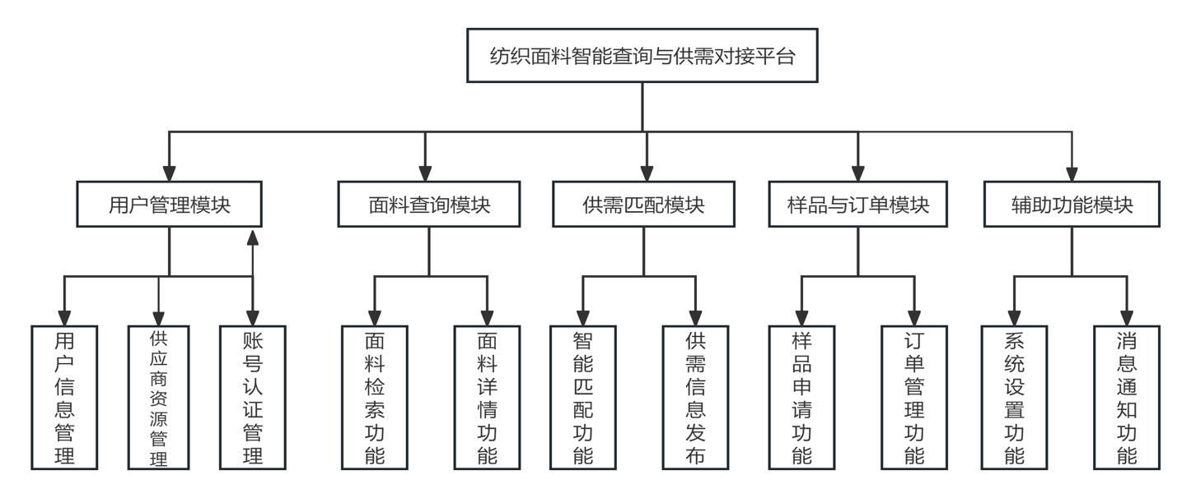
图2-1 系统功能图

2、研究方法、手段
研究方法：
对于本课题运用了多种研究方法进行调查和分析。
（1）访谈调研法：访谈10家面料采购商、5家面料供应商，明确用户核心需求（如参数查询优先级、样品对接痛点），输出需求规格说明书，确保功能设计贴合实际业务场景。
（2）文献研究法：查阅纺织行业标准（如GB/T2660-22017）、Python+Flask开发指南、微信小程序官方文档，梳理面料参数标准化方案与技术实现路径，为系统设计提供理论支撑。
（3）原型迭代法法：结合用户反馈迭代优化，确定界面布局与交互逻辑；后端采用“接口先行”策略，先开发核心API测试，再进行前后端联调，确保功能稳定性。
（4）实验测试法：通过对系统的功能测试（验证模块完整性）、性能测试、试点测试，收集测试数据，优化算法与界面，提升系统可用性。
研究手段：
前端：微信小程序原生框架（WXML,WXSS/JavaScript），实现轻量化交互界面；
后端：Python+Flask框架，借助Flask-SQLAchemy简化数据库操作，通过flask-jwt-extend实现用户认证；
数据库：MySQL，存储用户信息、面料参数、供需数据等，保障数据结构化与查询效率。
开发环境：PyCharm，微信开发者工具
3、研究重点及解决思路
研究重点：
（1）面料参数标准化：不同供应商对应同一参数表述不一致，导致查询与匹配误差；
（2）供需匹配精准度：如何基于有限参数（如成分、克重）实现高效匹配，避免结果冗余或遗漏；
（3）物流接口稳定对接：第三方物流API的兼容性与数据同步时效性，影响样品追踪体验。
解决思路：
（1）参数标准化：参考GB/T29862-2013等行业标准，设计统一参数录入字段（如色牢度按“1-5”等级划分），后端通过Python正则表达式校验输入数据，强制符合标准格式，确保数据库中参数统一；
（2）精准匹配算法：采用“关键词匹配+权重排序”逻辑——将采购方需求中的核心参数设为高权重，次要参数设为低权重，通过Python列表推导式快速计算匹配得分，筛选得分>=0.7的结果推送，提升匹配精准度；
（3）物流接口对接：利用Python requests库封装物流API调用函数，预留接口适配层——若物流API变更，仅需修改适配层代码，无需调整核心逻辑；同时添加异常捕获机制（如网络超时重试），通过模拟100次接口请求测试稳定性，确保物流数据实时同步。

- 研究进度计划
本论文的工作方案及进度计划如下：
第一阶段（2025年11、12月）：明确本设计的需求对其进行分析，查阅搜集相关资料进行可行性研究分析，以确定系统开发的可行性；
第二阶段（2026年1月）：进行需求分析，确定系统的总体设计目标；
第三阶段（2026年2月）：进行总体设计，划分系统的模块；
第四阶段（2026年3月）：进行详细设计，初步展现整个系统功能，对系统进行调试、测试、完善、以实现系统的全部功能；
第五阶段（2026年4月）：整理毕业设计报告，完成所有任务要求
- 主要参考文献
- 曾庆洲. BB纺织交易平台品牌战略研究[D]. 广东:广东工业大学,2023.
- 吴江市创捷经编纺织有限公司. 一种纺织面料企业协同办公管理平台:CN202011590220.6[P]. 2021-04-09.
- 苏州市黄道婆网络科技有限公司. 一种纺织面料移动互联网交易平台:CN201910289644.X[P]. 2022-03-22.
王国营. 服装吊牌信息微信小程序的设计与实现[D]. 河北:河北科技大学,2021.
- 任甜,刘维军.纺织服装B2C跨境电商物流模式选择研究[J].西部皮革,2025,47(07):61-64+93.DOI:10.20143/j.1671-1602.2025.07.061.
- 刘永丰,崔博. 基于微信小程序云开发的项目实施管理系统设计[J]. 现代信息科技,2025,9(2):46-51. DOI:10.19850/j.cnki.2096-4706.2025.02.008.
- 曹江倩,高伟,郭瑾. 基于微信云的辽三彩数字博物馆小程序设计与实现[J]. 电脑知识与技术,2024,20(18):37-39,55.
- 韦宇颖,叶呈亮,蒋磊. 基于微信小程序实验室样品管理系统的设计和实现[J]. 现代信息科技,2024,8(24):100-104. DOI:10.19850/j.cnki.2096-4706.2024.24.020.
- 董款.纺织供应链物流优化策略研究[J].化纤与纺织技术,2025,54(04):99-101.
- 绍兴搜绣供应链管理有限公司. 一种基于互联网的纺织品供应链管理平台及其应用:CN202110577633.9[P]. 2022-07-29.
- 徐长杰,张彦山. 互联网时代如何发挥行业公共平台的独特作用 专访中国纺织信息中心副主任、中国纺织工业联合会检测中心主任伏广伟[J]. 纺织服装周刊,2016,0(3):20-21
- 聂爽爽. 互联网背景下纺织企业转型网络营销策略的研究[J]. 黑龙江纺织,2019(1):20-23. DOI:10.3969/j.issn..2019.01.00
- 沈娅. 基于文本挖掘的跨境电商畅销服装特征研究[D]. 新疆:新疆大学,2023.
- 指导教师审核意见

指导教师（签字）：
年 月 日

